«Морко ола сынан илем»  муниципальный  образованийын  депутатше–влакын Погынжо | 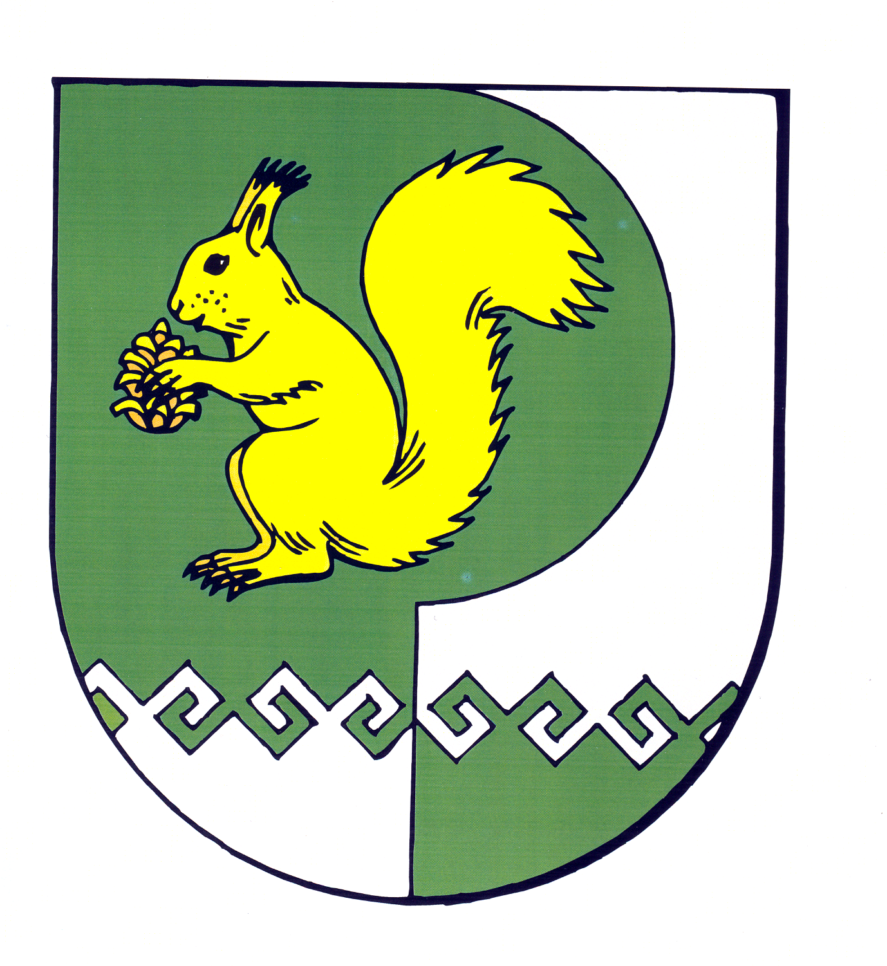 | Собрание депутатов  муниципального  образования «Городское  поселение Морки»
№ 149 |  | "11 " октября 2017 года
второй созыв

Решение
Собрания депутатов муниципального образования
«Городское поселение Морки»

Об особенностях определения размера платы
за твердые коммунальные отходы

В связи с переходом на новую систему обращения с твердыми коммунальными отходами (далее - ТКО) в соответствии с Федеральным законом от 24 июня 1998 года № 89-ФЗ "Об отходах производства и потребления", с Разъяснениями Министерства строительства и жилищно-коммунального хозяйства РФ от 13 января 2017 г. "Об особенностях действия норм федерального законодательства, регулирующих деятельность с твердыми коммунальными отходами, в 2017 - 2019 годах",
Собрание депутатов муниципального образования «Городское поселение Морки» РЕШИЛО:
1. Рекомендовать управляющим организациям, товариществам собственников жилья, жилищным кооперативам и иным специализированным потребительским кооперативам, организациям, осуществляющим сбор, вывоз и утилизацию ТКО осуществлять расчет размера платы за твердые коммунальные отходы исходя из фактического объема вывезенных отходов, но не выше временных нормативов накопления ТКО, утвержденных Приказом Министерства строительства, архитектуры и жилищно-коммунального хозяйства РМЭ от 24 октября 2016 г. № 475 "Об утверждении временных нормативов накопления твердых коммунальных отходов на территории Республики Марий Эл" .
2. Рекомендовать управляющим организациям, товариществам собственников жилья, жилищным кооперативам и иным специализированным потребительским кооперативам, организациям, осуществляющим сбор, вывоз и утилизацию ТКО для определения фактического объема вывезенных отходов создать комиссию в составе представителей исполнителей услуг по обращению с отходами, органов местного самоуправления, собственников жилых и нежилых помещений в многоквартирных и жилых домах и иных лиц.
3. Обнародовать настоящее решение в установленном порядке.
4. Настоящее решение вступает в силу после дня его официального опубликования, распространяется на правоотношения, возникшие с 1 сентября 2017 года и действует до начала оказания региональным оператором услуги по обращению с ТКО.
5. Контроль за исполнением решения возложить на постоянную комиссию по законности и правопорядку.

Глава муниципального образования
«Городское поселение Морки»,
председатель Собрания депутатов» Э.В.Александрова

